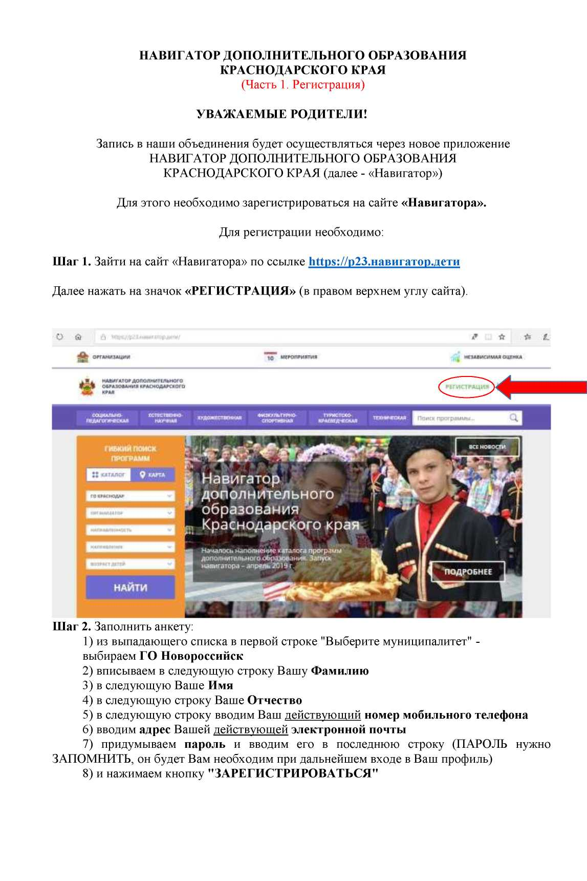

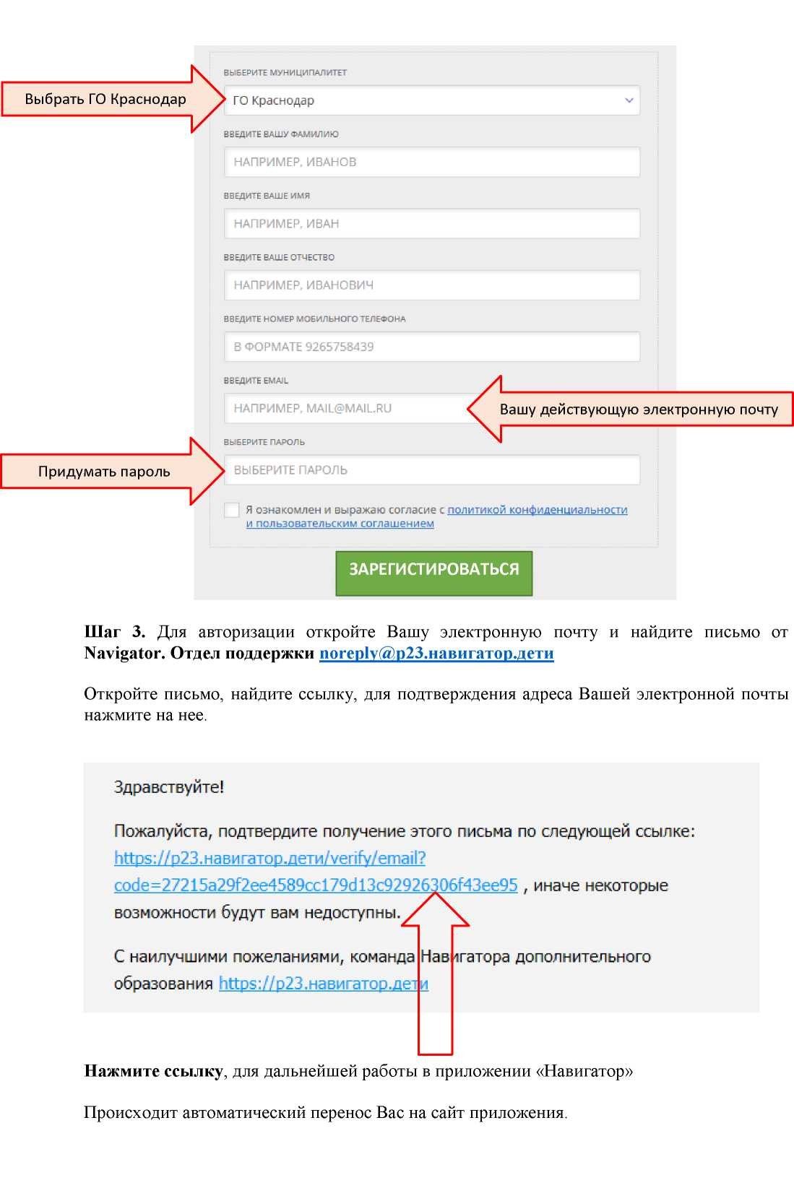
НОВОРОССИЙСК

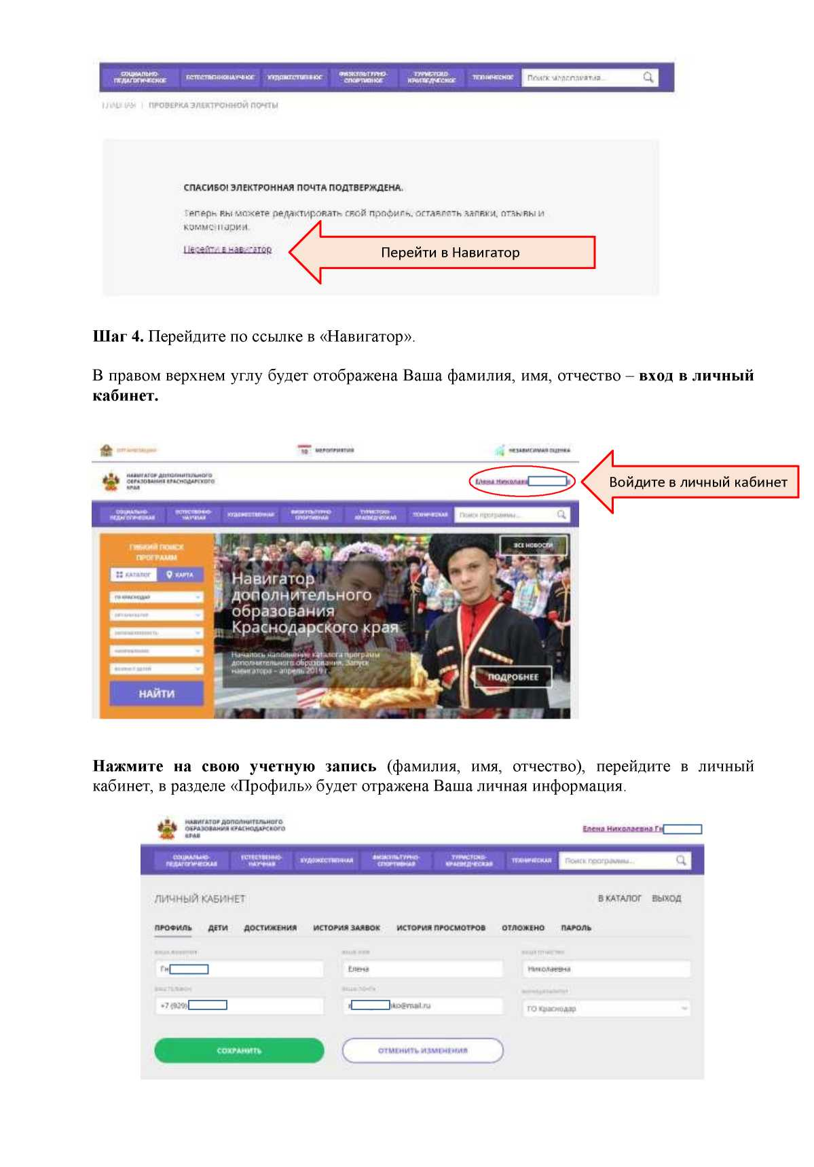

Шаг 5. Внесите в «Навигатор» данные Вашего ребенка (детей).
- Нажмите вкладку «Дети»;
- Впишите в указанные строки:
- фамилию ребенка;
- имя ребенка;
- отчество ребенка;
- дату рождения (день, месяц, год).
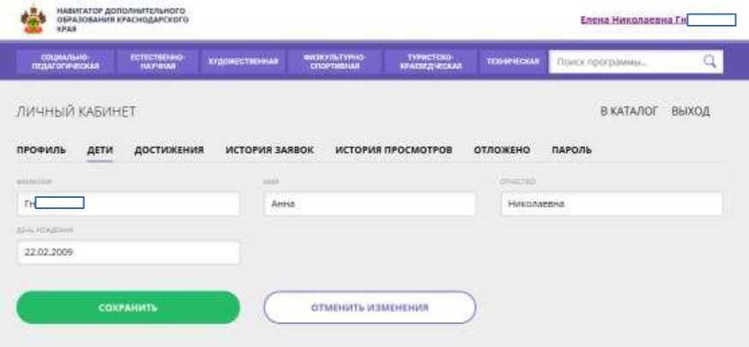

Нажмите кнопку «СОХРАНИТЬ».
Если у Вас несколько детей, то в разделе «Дети» нажмите кнопку «ДОБАВИТЬ»
Внесите данные на следующего ребенка в соответствующие графы по выше описанному принципу.
Нажмите кнопку «СОХРАНИТЬ».
Если у Вас произойдут изменения личных данных, в любой момент Вы можете их редактировать в своем Профиле личного кабинета.
Убедительная просьба - запомните свой ПАРОЛЬ. Он будет необходим для Входа в «Навигатор» и дальнейшей записи в объединения нашего Центра.
Поздравляем Вас с успешной регистрацией в
«Навигаторе дополнительного образования Краснодарского края»!

